……………………………… ANADOLU LİSESİ 2016–2017 EĞİTİM-ÖĞRETİM YILI 10. SINIFLAR COĞRAFYA DERSİ II. DÖNEM I. YAZILI CEVAP ANAHTARI
27/03/2017
Süre : 40 dk

Puanı:
Adı ve Soyadı: Sınıf: No:

1) Ülkemizde III. Jeolojik zamanda (Tersiyer-Neozoik) hangi olaylar meydana gelmiştir? (5P)

- Anadolu yarımadası toptan yükselmeye uğramıştır.
- Kuzey Anadolu dağ kuşağı ile Toros dağları oluşmuştur.
- Volkanik dağlar bu dönemde oluşmuştur.
- Ülkemizdeki linyit, tuz, petrol, bor ve doğal gaz yatakları oluşmuştur.

2) Dağların uzanış doğrultusu Türkiye’nin iklimini nasıl etkilemektedir? (5P)

Karadeniz ve Akdeniz bölgesinde dağlar denize paralel uzandığı için iklimin etkisi iç kesimlere ulaşamamaktadır. Bu nedenle kıyı bölgeler ılıman ve yağışlı bir iklime sahipken iç kesimlerde ise karasal bir iklim hakim olmaktadır İç bölgelerde bu yüzden kuraklık daha fazladır. Ege bölgesinde ise dağlar denize dik uzandığı için iklimin etkisi çok daha içeri kesimlere kadar ulaşabilmektedir. Fakat dağların denize dik uzanması Ege Bölgesi’nin fazla yağış almamasına da neden olmaktadır.

3) Türkiye’deki lagünlerden (Kıyı set gölü-Deniz kulağı) üç tanesini yazınız. (5P)

- Büyük Çekmece
- Küçük Çekmece
- Terkos (Durusu)

4) Türkiye’deki Kanyon vadilere iki tane örnek veriniz. (5P)

- Antalya Köprülü Kanyon
- Muğla Saklıkent Kanyonu

5) Aşağıdaki tabloda verilen mesleklerin hangi ekonomik faaliyet grubuna ait olduğunu örnekteki gibi yazınız. (5P)
Meslek | Ekonomik Faaliyet
Öğretmen | Üçüncül Ekonomik Faaliyet
Grafik Tasarımcısı | Dördüncül Ekonomik Faaliyet
Balıkçı | Birincil Ekonomik Faaliyet
Hemşire | Üçüncül Ekonomik Faaliyet
Bakan | Beşincil Ekonomik Faaliyet
Fabrika İşçisi | İkincil Ekonomik Faaliyet

6) Aşağıdaki tabloda verilen bitki örtülerinde hangi tür hayvancılık faaliyetinin yapıldığını yazınız. (5P)
Bitki Örtüsü | Hayvancılık Faaliyeti
Maki ve Çalılıklar | Kıl Keçisi
Bozkır | Küçükbaş Hayvancılık
Gür Çayır | Büyükbaş Hayvancılık
Dut Ağacı | İpek Böcekçiliği
Çiçekli bitkiler ve çam ormanları | Arıcılık

7) Aşağıdaki tabloda verilen kıyı tiplerinin Türkiye’de nerelerde görüldüğünü örnekteki gibi yazınız. (5P)
Kıyı Tipi | Türkiye’de Görüldüğü Yerler
Enine Kıyılar | Ege Bölgesi’nde
Boyuna Kıyılar | Karadeniz ve Akdeniz kıyılarında
Limanlı Kıyılar | B. Çekmece ve K. Çekmece kıyıları
Ria Tipi Kıyılar | İstanbul-Çanakkale Boğazı ve Haliç
Dalmaçya Tipi Kıyılar | Antalya’da Finike-Kaş arasında
Haliç Tipi Kıyılar | Türkiye’de yoktur.

8) Türkiye’de buzul etkilerinin görüldüğü dağlardan üç tanesini yazınız. (5P)

- Uludağ
- Bolkar Dağları
- Kaçkar Dağları

Türkiye’de görülen iklimler | Görüldüğü Bölgeler | En fazla yağış aldığı mevsim | En az yağış aldığı mevsim | Yağış oluşum şekli | Toprak tipi | Bitki örtüsü
Akdeniz İklimi | Akdeniz, Kıyı Ege ve Güney Marmara | Kış | Yaz | Cephesel | Terra-Rossa | Kızılçam ve Maki
Karadeniz İklimi | Karadeniz ve Kuzey Marmara | Sonbahar | İlkbahar | Yamaç | Kahverengi Orman | Orman
Karasal iklim | İç Anadolu, G.D.A, Doğu Anadolu, İç Batı Anadolu, Ergene | İlkbahar | Yaz | Yükselim | Kahverengi ve Kestane Renkli Bozkır | Bozkır  (Step)
Sert Karasal İklim | Erzurum-Kars | Yaz | Kış | Yükselim | Çernezyom | Çayır

9) Aşağıdaki tabloda Türkiye’de görülen iklimler verilmiştir. Bu iklimlerin özelliklerini örnekteki gibi doldurunuz. (10P)

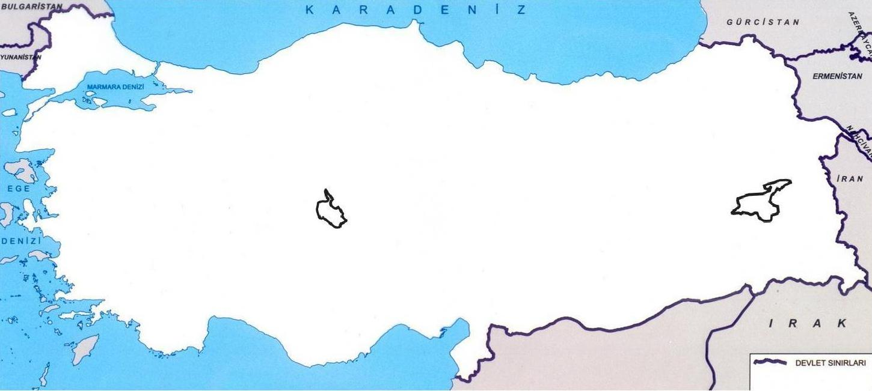
Kuzey Anadolu Fay Hattı
Çatalca-Kocaeli
Süphan
Çernezyom
Kapıdağ
9
1
2
6
5
En Kurak Bölge
Basra TAB
3
4
12) Yukarıdaki haritada, bazı kentlerimizin yerleri gösterilmiştir. Aşağıdaki tabloda ise bu kentlerimizin yıllık ortalama sıcaklık değerleri verilmiştir. Değerleri inceleyip aşağıdaki tabloyu doldurunuz. (10P)
Kentler | Yıllık Ortalama Sıcaklık (°C) | Kentler | Yıllık Ortalama Sıcaklık (°C) | Sıcaklıklarının farklı olmasının nedenleri
Ardahan | 3,7 | Kayseri | 10,4 | Yükselti ve Enlem
Antalya | 18,4 | Sinop | 14,9 | Enlem
İzmir | 17.9 | Kayseri | 10,4 | Yükselti ve Karasallık
İzmir | 17.9 | Antalya | 18,4 | Enlem

Ardahan
Kayseri
Pamukkale
B. Menderes
Lodos
10
8
7
11)Aşağıdaki soruların cevaplarını harita üzerinde gösteriniz.(10x2=20)
- Lodos rüzgârını harita üzerinde gösteriniz.
- Basra Termik Alçak Basıncını harita üzerinde gösteriniz.
- Kapıdağ Yarımadası’nı harita üzerinde gösteriniz.
- Çernezyom toprakların yaygın olduğu yeri haritada gösteriniz.
- Süphan Dağı’nı haritada gösteriniz.
- Çatalca-Kocaeli Platosu’nu harita üzerinde gösteriniz.
- Büyük Menderes Ovası’nı harita üzerinde gösteriniz.
- Türkiye’nin en kurak bölgesini harita üzerinde gösteriniz.
- Kuzey Anadolu Fay Hattı’nı harita üzerinde gösteriniz.
- Pamukkale Travertenleri’nin bulunduğu yeri haritada gösteriniz.
10) Yukarıdaki haritada numaralandırılan yer şekillerinin isimlerini yazınız. (10X2=20)
1) Nemrut Dağı
2) Ağrı Dağı
3) Karacadağ
4) Nur (Amanos) Dağları
5) Köroğlu Dağları
6) Yıldız Dağları
7) Obruk Platosu
8) Teke Platosu
9) Bafra Ovası
10) Silifke Ovası
İzmir
Antalya
Sinop

………….
Coğrafya Öğretmeni

